
TRƯỜNG ĐẠI HỌC NGOẠI NGỮ TIN HỌC
THÀNH PHỐ HỒ CHÍ MINH
KHOA CÔNG NGHỆ THÔNG TIN
BÁO CÁO TỔNG HỢP ĐỒ ÁN
Học phần Xử lý ngôn ngữ tự nhiên

Xây dựng và đánh giá hệ thống hỏi đáp dùng Retrieval Augmented Generation
Đề tài 20 Nhóm 04
Thực nghiệm trên TriviaQA phiên bản research_v1
Giảng viên hướng dẫn ThS. Nguyễn Thị Phương Trang
Sinh viên thực hiện
Đặng Đại Lợi 24DH111038
Ngô Hoàng Quân 24DH113608
Lâm Hữu Luân 24DH113117
Thành phố Hồ Chí Minh tháng 11 năm 2026

Tóm tắt
Đồ án triển khai hệ thống hỏi đáp tiếng Anh trên controlled TriviaQA subset, tách rõ chunking, embedding/index, retrieval và generation. Nhóm xây dựng ba hệ đối chiếu gồm T5 closed book, Dense kết hợp DistilBERT extractive và Dense kết hợp T5 RAG; bổ sung Hybrid Dense–BM25 RRF và ablation bỏ context.
Phiên bản research_v1 có 3.157 tài liệu, 90.667 chunks, 1.865 QA train thực dùng, 200 dev và 300 test nội bộ. Hai T5 được fine tune riêng với cùng initialization, QA IDs, seed và ngân sách huấn luyện. Trên test, Dense RAG đạt official EM/F1 57,67%/62,68%; extractive đạt 53,33%/60,17%; closed book đạt 8,33%/12,82%. Hybrid đạt 56,33%/61,36%; chênh EM Hybrid–Dense là -1,33 điểm phần trăm, CI 95% [-6,00; +3,33], chưa chứng minh cải thiện ổn định.
Replay suy luận trên Colab T4 với checkpoint đã chốt cho toàn bộ 2.500 raw answers và QA EM/F1 khớp local. Một khác biệt thứ hạng ở hạng thấp trên dev được giữ riêng; context và đầu ra không đổi. Báo cáo phân tích các nhóm lỗi và tình huống EM khác đánh giá ngữ nghĩa. Đánh giá faithfulness/citation theo người chấm còn NOT RUN vì phiếu human_author chưa có nhãn. Nhóm chưa tái lập training trên Colab và chưa kết luận khả năng khái quát sang tài liệu mới.
Từ khóa RAG, TriviaQA, T5, dense retrieval, FAISS, BM25, RRF, EM, F1.
Phạm vi bằng chứng
Kết quả chính thuộc test nội bộ research_v1 đã khóa phương pháp; v2/v3 là lịch sử riêng. Số liệu trong các bảng được lấy từ artifact đã lưu, không ước lượng từ vài câu demo. Các phân tích case do trợ lý rà được phân biệt với đánh giá con người.

Mục lục
Chương 1 Tổng quan đề tài 5
Bài toán và mục tiêu 5
Câu hỏi nghiên cứu và yêu cầu 5
Phạm vi và kết quả chính 5
Chương 2 Cơ sở lý thuyết và thiết kế phương pháp 6
Ý tưởng RAG và quan hệ với bài báo nền tảng 6
Pipeline và hai luồng vận hành 6
Dense BM25 và Hybrid RRF 7
Ba hệ và đối chứng context 7
Chương 3 Dữ liệu và cấu hình thực nghiệm 8
Nguồn dữ liệu và cách tạo tập con 8
Kiểm tra positive context và ngân sách token 8
Huấn luyện và suy luận 9
Chương 4 Quy trình đánh giá 10
Chính sách đáp án và chỉ số EM F1 10
Chỉ số retrieval và phân rã lỗi 10
Khóa test và ước lượng bất định 11
Đánh giá faithfulness và citation correctness 11
Chương 5 Kết quả thực nghiệm 12
Chất lượng câu trả lời trên test 12
Dense và Hybrid trên dev và test 13
Hiệu quả truy hồi và ảnh hưởng của k 13
Phân rã lỗi theo canonical 14
Chương 6 Phân tích trường hợp và giao diện demo 16
Trường hợp đúng và bất đồng do phép chấm 16
Trường hợp retrieval và Hybrid cần thận trọng 16
Các lỗi đã biết và cách trình bày 16
Giao diện và kịch bản demo 17
Chương 7 Khả năng tái lập và tổ chức mã nguồn 18
Hồ sơ thực nghiệm và phạm vi kiểm chứng 18
Replay Colab thực tế 18
Cấu trúc mã nguồn và kiểm thử 20
Chương 8 Kết luận và hướng phát triển 21
Kết luận theo yêu cầu đề tài 21
Giới hạn của kết quả 22
Công việc tiếp theo 22
Tài liệu tham khảo 23
Phụ lục A Vận hành và trình bày 24
Chạy tại máy demo 24
Kịch bản trình bày khoảng tám phút 24
Phụ lục B Tra cứu bằng chứng 25
Nhận diện dữ liệu và checkpoint 25

Danh mục bảng
Bảng 1 Các hệ thống và vai trò đối chiếu 6
Bảng 2 Thống kê dữ liệu và phạm vi sử dụng 7
Bảng 3 Cấu hình huấn luyện và suy luận đã chốt 8
Bảng 4 Điểm answer trên test theo hai answer policy 11
Bảng 5 Paired bootstrap của official EM Hybrid so với Dense 12
Bảng 6 Retrieval trên 300 câu test nội bộ 12
Bảng 7 Phân rã Dense RAG theo canonical trên test 13
Bảng 8 Phạm vi và kết quả kiểm chứng Colab 17
Bảng 9 Bản đồ thành phần để học và vận hành 19
Bảng 10 Đối chiếu yêu cầu và trạng thái 20
Bảng 11 Kịch bản demo và nội dung cần giải thích 23
Bảng 12 Các artifact dùng để kiểm tra báo cáo 24

Danh mục hình
Hình 1 Luồng chuẩn bị và suy luận RAG trong research_v1 5
Hình 2 Official EM và F1 trên 300 câu test nội bộ 11
Hình 3 Doc recall theo k trên test với index đã chốt 13
Hình 4 Phân nhóm proxy lexical của Dense RAG theo canonical 14
Hình 5 Giao diện đối chiếu ba hệ trên câu hỏi dev 16
Hình 6 Output tóm tắt replay Colab đã chạy thực tế 18

Chương 1 Tổng quan đề tài

Bài toán và mục tiêu
Hệ thống hỏi đáp cần vừa tạo được câu trả lời ngắn, vừa cho phép người dùng kiểm tra tài liệu làm căn cứ. Một mô hình sinh chỉ nhận câu hỏi có thể nhớ thông tin từ quá trình huấn luyện nhưng vẫn trả lời sai thực thể hoặc quan hệ. Trong đồ án này, nhóm khảo sát cách bổ sung truy hồi tài liệu cho mô hình sinh và đo riêng hiệu quả của từng thành phần.
Đầu vào là một câu hỏi tiếng Anh. Đầu ra gồm câu trả lời của ba hệ, các passage truy hồi và phần context thực tế đã đưa vào mô hình. Bài toán thực nghiệm dùng tập con có kiểm soát của TriviaQA rc.wikipedia. Hệ thống không truy cập Internet để tìm đáp án ở thời điểm người dùng hỏi và không tra bảng ground truth để thay đầu ra mô hình.
Mục tiêu là xây dựng một pipeline có thể kiểm tra từ dữ liệu đến kết quả, so sánh generator không retrieval, baseline extractive và RAG, sau đó khảo sát Hybrid Dense–BM25. Nhóm ưu tiên khả năng giải thích kết quả đúng và sai, thay vì chỉ lựa chọn các ví dụ thuận lợi cho buổi demo.

Câu hỏi nghiên cứu và yêu cầu
RQ1 xem xét mức thay đổi EM/F1 khi sử dụng RAG so với hai baseline. RQ2 xem xét liệu Hybrid RRF có cải thiện retrieval và answer quality so với Dense trong cùng điều kiện suy luận hay không. RQ3 tìm hiểu các nhóm lỗi liên quan đến corpus, truy hồi, lựa chọn context và sinh đáp án. RQ4 kiểm tra khả năng chạy lại suy luận trên Colab với đúng dữ liệu, chỉ mục và checkpoint đã chốt.
Ba hệ chính được đánh giá trên cùng danh sách câu hỏi. Hai T5 được fine tune riêng với cùng tập QA và ngân sách huấn luyện; baseline extractive sử dụng DistilBERT đã được huấn luyện cho SQuAD. Nhánh dùng checkpoint RAG nhưng bỏ context chỉ là ablation, không thay cho baseline closed book được train riêng.

Phạm vi và kết quả chính
Phiên bản dùng trong báo cáo là research_v1. Có 2.000 ứng viên train, 200 dev và 300 test nội bộ; sau kiểm tra evidence và token budget, hai T5 cùng dùng 1.865 QA train. Corpus chung có 3.157 tài liệu và 90.667 chunks. Dev/test lấy từ official validation của TriviaQA; đây không phải official hidden test hoặc đánh giá trên toàn bộ Wikipedia.
Trên 300 câu test, Dense RAG đạt official EM 57,67% và F1 62,68%, cao hơn các baseline trong lần chạy này. Hybrid RRF đạt EM 56,33% và F1 61,36%. Chênh lệch Hybrid–Dense có khoảng tin cậy chứa 0, nên chưa có bằng chứng Hybrid cải thiện ổn định. Lượt replay Colab cho 2.500 đáp án của năm cấu hình khớp local; đánh giá faithfulness/citation bởi người chấm vẫn chưa hoàn tất.

Chương 2 Cơ sở lý thuyết và thiết kế phương pháp

Ý tưởng RAG và quan hệ với bài báo nền tảng
Lewis và cộng sự [1] kết hợp mô hình sinh seq2seq với bộ nhớ ngoài là chỉ mục dense. Trọng số mô hình sinh cung cấp bộ nhớ tham số; tài liệu được truy hồi đóng vai trò bộ nhớ phi tham số. Bài gốc sử dụng BART và DPR, huấn luyện query encoder cùng generator, đồng thời xét tài liệu ẩn theo RAG Sequence hoặc RAG Token. Document encoder và index được giữ cố định trong quy trình của bài báo.
Đồ án áp dụng ý tưởng kết hợp hai dạng bộ nhớ nhưng dùng MiniLM cố định và T5 với các passage nối vào context. Nhóm không triển khai joint query encoder training hoặc latent document marginalization. Vì vậy, kết quả là một triển khai retrieve then generate có kiểm soát, không được gọi là tái lập đầy đủ RAG Sequence/RAG Token. Sự phân biệt này giúp đối chiếu đúng đóng góp của bài gốc với phần nhóm đã thực hiện.
T5 đưa tác vụ NLP về dạng text to text [3]. Trong đồ án, đầu vào thống nhất có dạng question và context, đầu ra là chuỗi đáp án ngắn. Dense retrieval được xây dựng theo hướng biểu diễn câu hỏi và passage bằng vector; DPR [4] là công trình tham chiếu cho hướng truy hồi này, nhưng encoder thực tế của đồ án là all MiniLM L6 v2 trong hệ sinh thái Sentence Transformers [5, 8].

Pipeline và hai luồng vận hành
Pipeline tách thành chunking, embedding/index, retrieval và generation. Luồng chuẩn bị offline thu tài liệu, chia chunk, tạo vector, xây FAISS index và fine tune hai model. Luồng online nhận câu hỏi, encode query, truy hồi, giới hạn context rồi sinh hoặc trích đáp án. Mỗi câu hỏi online không thực hiện lại quá trình huấn luyện.
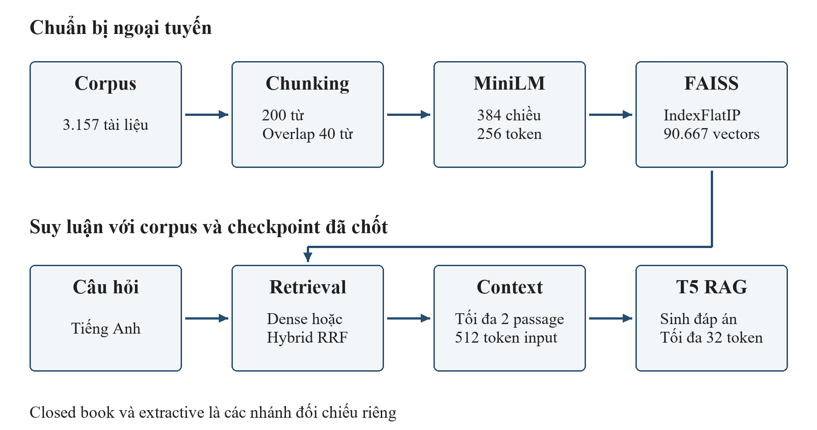
Hình 1 Luồng chuẩn bị và suy luận RAG trong research_v1
Chunking dùng cửa sổ 200 từ, chồng 40 từ, tương ứng bước trượt 160 từ. Passage trùng được gộp nhưng vẫn giữ liên kết đến các tài liệu nguồn liên quan. Chia đoạn theo từ không đồng nghĩa với giới hạn token của encoder hoặc generator; các ngân sách này được kiểm tra riêng.
MiniLM biểu diễn passage và query trong không gian 384 chiều. Vector được chuẩn hóa độ dài 1 trước khi đưa vào FAISS IndexFlatIP. Khi đó tích vô hướng tương đương cosine similarity. IndexFlatIP tìm kiếm chính xác trong tập vector đã lưu; tên gọi dense không có nghĩa mô hình đã hiểu đúng mọi quan hệ trong câu hỏi.
$$s(q,p) = {e(q)}^{T} e(p), ‖e(q)‖ = ‖e(p)‖ = 1$$
Trong công thức trên, e(q) và e(p) lần lượt là vector câu hỏi và passage đã chuẩn hóa. Điểm cosine chỉ phục vụ xếp hạng mức tương tự. Nó không phải xác suất câu trả lời đúng và không được dùng làm chứng nhận faithfulness.

Dense BM25 và Hybrid RRF
Dense lấy ứng viên theo không gian embedding. BM25 lấy ứng viên theo thống kê từ trong corpus và có thể bổ sung các trường hợp khớp từ khóa. Hai thang điểm không được cộng trực tiếp. Hybrid sử dụng Reciprocal Rank Fusion [6], hợp nhất theo chunk ID với hằng số 60 và pool 30 từ mỗi bộ truy hồi.
$$RRF(d) = \sum_{r ∈ \{Dense, BM25\}}{\frac{1}{60 + rankᵣ(d)}}$$
Một passage không xuất hiện trong danh sách của một bộ truy hồi không nhận đóng góp từ bộ đó. Các top k dùng để đo retrieval là 1, 3, 5 và 10. Generator chỉ nhận tối đa hai passage; vì vậy thay thứ hạng có thể làm thay đổi context thực dùng ngay cả khi chỉ số retrieval tổng thể tăng.
Giao diện lịch sử có heuristic ưu tiên từ hiếm. Heuristic này không tham gia protocol research_v1. Nhóm giữ cấu hình Dense và Hybrid trong báo cáo tách khỏi các thử nghiệm demo được điều chỉnh sau khi quan sát lỗi.

Ba hệ và đối chứng context
Bảng 1 Các hệ thống và vai trò đối chiếu
Nhánh | Model và input | Vai trò
generator_only | T5 fine tune riêng; chỉ question | Closed book
retrieval_only | Dense top 3; DistilBERT chọn span | Extractive baseline
rag_full | T5 RAG; question và Dense context | Hệ chính
rag_hybrid | Cùng T5 RAG; thay retrieval bằng RRF | Cải tiến
RAG bỏ context | T5 RAG; bỏ context khi inference | Ablation

Chương 3 Dữ liệu và cấu hình thực nghiệm

Nguồn dữ liệu và cách tạo tập con
TriviaQA cung cấp câu hỏi đố vui, đáp án và tài liệu bằng chứng được thu thập độc lập [2]. Đồ án dùng bản mandarjoshi/trivia_qa, cấu hình rc.wikipedia, tại revision được pin trong manifest. Nhóm chọn QA bằng quy tắc cố định và seed 42, không chọn theo việc model trả lời đúng hay sai.
Các câu hỏi đã được dùng trong tập 800 câu lịch sử bị loại khỏi nguồn validation trước khi tạo dev/test mới. Tập train lấy từ official train; 500 QA còn lại lấy từ official validation và chia thành dev 200/test 300. Kiểm tra question IDs và câu hỏi chuẩn hóa ghi nhận không trùng giữa ba tập.
Bảng 2 Thống kê dữ liệu và phạm vi sử dụng
Thành phần | Số lượng | Cách sử dụng
Train ứng viên | 2.000 QA | Từ official train
Positive ban đầu | 1.866 QA | Đạt kiểm tra chuỗi evidence
Train thực dùng | 1.865 QA | Chung cho hai T5 sau token budget
Bị từ chối evidence | 134 QA | Lưu lý do; không dùng fallback chunk
Dev | 200 QA | Chọn checkpoint và phân tích
Test nội bộ | 300 QA | Đủ toàn tập sau khi khóa protocol
Corpus chung | 3.157 tài liệu | Toàn bộ supplied entity pages, loại trùng
Chunks/index | 90.667 | 200 từ, overlap 40; vector 384 chiều
Question overlap | 0 | Đối chiếu IDs và câu hỏi chuẩn hóa

Corpus được tạo từ toàn bộ entity pages được cung cấp cho các QA đã chọn. Nhóm không dùng đáp án test để quyết định trang nào được giữ trong corpus. Tài liệu và chunk được loại trùng; một passage có thể liên kết với nhiều nguồn. Vì vậy, số tài liệu không bằng số câu hỏi và phép chấm retrieval phải sử dụng đầy đủ ánh xạ nguồn.
Có 80 tài liệu chung train/dev, 85 chung train/test và 44 chung dev/test. Không được cộng ba số này như số tài liệu giao nhau duy nhất. Bài toán đo QA mới trong một corpus chung, không phải khả năng khái quát sang tài liệu chưa gặp. Kiến thức mà T5/MiniLM đã tiếp nhận khi pretrain chưa được kiểm soát.

Kiểm tra positive context và ngân sách token
Trong train, positive context được chọn bằng cách dò canonical answer sau chuẩn hóa và kiểm tra ranh giới từ. Có 1.866 QA đạt kiểm tra ban đầu, 134 QA bị từ chối và được lưu lý do. Kiểm tra token/target budget giữ lại 1.865 QA cho cả hai T5. Không dùng chunk đầu làm fallback khi không tìm thấy evidence.
Việc chuỗi đáp án xuất hiện là điều kiện lexical, chưa chứng minh passage hỗ trợ đúng quan hệ ngữ nghĩa. Đây là giới hạn của tập train cần được nêu khi giải thích chất lượng model. Dev và test không bị xóa các câu khó hoặc câu thiếu chuỗi đáp án trong corpus.
MiniLM có giới hạn 256 token, còn T5 nhận tối đa 512 token cho cả question và context. Các phần vượt giới hạn có thể bị cắt. Pipeline lưu context sau truncation và các passage còn hiển thị, kể cả trường hợp chỉ còn một phần tiêu đề. Khi phân tích lỗi, phải đọc phần model thực sự thấy thay vì mặc định toàn bộ chunk đã được sử dụng.

Huấn luyện và suy luận
Bảng 3 Cấu hình huấn luyện và suy luận đã chốt
Thành phần | Giá trị
Generator base | google-t5/t5-base; cùng initialization revision
Train và chọn checkpoint | 3 epoch; 351 steps; best dev loss tại step 117
Seed và optimizer | 42; AdamW; learning rate 0,0003; weight decay 0,01
Batch hiệu dụng | 16 = micro batch 2 × gradient accumulation 8
Precision local | BF16; GPU RTX 3050 Laptop 6 GB
Template | question: {question} context: {context}
Input và output T5 | 512 input token; tối đa 32 token mới
Giải mã | Beam 4; length penalty 0,8; no repeat ngram 3
Retrieval | Dense/BM25 pool 30; RRF constant 60; top k chính 5
Context RAG | Tối đa 2 passage; lưu phần text còn sau truncation

Hai run hoàn tất 351 optimizer steps, tương ứng ba epoch; checkpoint tốt nhất của cả hai được chọn tại step 117 theo dev loss. Best dev loss là 2,590 với closed book và 1,527 với RAG. Đây là tiêu chí chọn checkpoint của từng run, không phải một phép chấm QA hoặc bằng chứng độc lập rằng loss của hai bài toán có thể so sánh trực tiếp.
Pilot FP16 gặp gradient không hữu hạn; pilot BF16 đạt và hai run đầy đủ dùng BF16 trên GPU local. Lượt RAG được tiếp tục từ checkpoint sau gián đoạn, có hồ sơ resumption. Nhóm giữ cả pilot thất bại, training logs và source snapshot thay vì chỉ giữ run thuận lợi.
RAG train dùng một positive passage, trong khi validation/inference dùng passage truy hồi và tối đa hai passage. Sự khác biệt này có thể tạo khoảng cách phân phối giữa train và inference. Chỉ có một training seed, nên báo cáo chưa ước lượng biến thiên do khởi tạo và huấn luyện.
Extractive dùng DistilBERT SQuAD [9], tối đa 512 token mỗi cặp question/context, span tối đa 20 token và tổng start/end logit lớn hơn 2,0. Question và special tokens không được chọn làm span. Ngưỡng logit không phải xác suất được calibration. Các nhánh generative không dùng cosine gate để bỏ câu trong quá trình chấm.

Chương 4 Quy trình đánh giá

Chính sách đáp án và chỉ số EM F1
Evaluator thực hiện normalization kiểu TriviaQA [7]: chuyển chữ thường, thay dấu gạch dưới và dấu câu bằng khoảng trắng, bỏ các article a/an/the và gộp khoảng trắng. Điểm được báo theo hai chính sách. Official chỉ dùng normalized aliases của nguồn; canonical chỉ dùng answer.value. Không tự thêm canonical vào official hoặc thêm alias sau khi xem đầu ra để nâng điểm.
$$EM = \frac{1}{N}\sum_{i = 1}^{N}{I[norm(predᵢ) ∈ Refsᵢ]}$$
EM yêu cầu dự đoán sau chuẩn hóa trùng một reference được phép. F1 đo phần giao token, sử dụng số lần xuất hiện của token và lấy điểm cao nhất qua các reference của chính sách đang xét. Precision là tỷ lệ token dự đoán khớp reference, recall là tỷ lệ token reference được khớp; khi không có phần giao, F1 bằng 0 theo evaluator.
$${F1}_{i} = \max_{a ∈ Refsᵢ} \frac{2 Pᵢ,ₐ Rᵢ,ₐ}{Pᵢ,ₐ + Rᵢ,ₐ}$$
Canonical có thể đánh rớt một biến thể đúng; official aliases có thể quá rộng hoặc sai quan hệ. Do đó, EM/F1 không phải oracle ngữ nghĩa. Báo cáo giữ hai policy song song và dành các trường hợp bất đồng cho phân tích định tính. Gold chỉ được gắn sau inference khi chấm dev/test; gold train được dùng làm target và để chọn positive context.

Chỉ số retrieval và phân rã lỗi
Doc hit rate tại k cho biết có tìm được ít nhất một tài liệu nguồn được gán hay không. Doc recall tại k đo tỷ lệ các nguồn liên quan được phủ. Answer recall tại k kiểm tra chuỗi reference xuất hiện trong passage truy hồi. Ba chỉ số trả lời các câu hỏi khác nhau; doc hit cao không đồng nghĩa đã tìm được passage hỗ trợ câu trả lời.
$$DocRecall@k = \frac{1}{N}\sum_{i = 1}^{N}{\frac{|Rᵢ,ₖ ∩ Dᵢ|}{|Dᵢ|}}$$
Trong công thức, D_i là tập tài liệu nguồn liên quan của câu i; R_i,k là tập nguồn được phủ bởi top k passage. Doc recall được lấy trung bình theo câu hỏi. MRR tại 30 sử dụng hạng của nguồn liên quan đầu tiên. Qrels dựa vào tài liệu được TriviaQA cung cấp, không xác nhận rằng mọi passage của tài liệu đều chứa evidence ngữ nghĩa cần hỏi.
Đối với câu RAG không đạt EM, pipeline lần lượt kiểm tra chuỗi đáp án trong corpus, trong top k và trong context thực dùng. Nhóm còn lại là đáp án sai dù context có chuỗi reference. Đây là các nhóm proxy lexical, dùng để khoanh vùng kiểm tra. Nhóm không trình bày chúng như kết luận nhân quả đã được người chấm xác nhận.

Khóa test và ước lượng bất định
Protocol, source phương pháp, dataset và model identity được khóa trước khi đánh giá đủ 300 test. Dev phục vụ chọn checkpoint và phân tích; test không được lấy ít câu thuận lợi hoặc bỏ mẫu khó. Nếu thay đổi phương pháp sau khi xem test, kết quả tiếp theo cần được coi là exploratory và phải có holdout mới khi muốn khẳng định độc lập.
Hybrid và Dense được so sánh bằng paired bootstrap theo question với 2.000 resamples, seed 42 và khoảng tin cậy 95%. Phép tính giữ cặp dự đoán trên cùng câu hỏi. Khoảng này phản ánh bất định do mẫu QA, không thay thế nhiều training seed hoặc nhiều dataset.

Đánh giá faithfulness và citation correctness
Mỗi split có mẫu cố định 50 QA, chấm cả Dense và Hybrid với điều kiện được che, tương ứng 100 dòng annotation. Faithfulness xem context có hỗ trợ đáp án cho đúng câu hỏi hay không, với các nhãn supported, unsupported hoặc unclear. Citation correctness chấm từng nguồn bằng supports_answer, does_not_support hoặc unclear; mỗi dòng cần lý do.
Nguồn được ứng dụng gắn kèm là passage thật sự còn sau truncation. T5 không tự sinh inline citation trong cấu hình này. Một từ xuất hiện trong source, một đáp án khớp EM hoặc một source có chủ đề liên quan đều chưa đủ để kết luận citation đúng.
Người thực hiện đồ án đã chọn tự chấm với reviewer_kind là human_author. Tại thời điểm chốt báo cáo, phiếu chưa có nhãn và lý do nên trạng thái là NOT RUN; chưa có tỷ lệ faithfulness/citation của người chấm. Agent case review không được đổi nhãn thành đánh giá con người hay đánh giá độc lập. Khi hoàn tất, cần báo số unclear, mẫu số tỷ lệ và mức bao phủ annotation.

Chương 5 Kết quả thực nghiệm

Chất lượng câu trả lời trên test
Bảng 4 Điểm answer trên test theo hai answer policy
Hệ | Official  EM (%) | Official  F1 (%) | Canonical  EM (%) | Canonical  F1 (%)
T5 closed book | 8,33 | 12,82 | 6,33 | 9,41
Dense + DistilBERT | 53,33 | 60,17 | 47,33 | 55,47
Dense + T5 RAG | 57,67 | 62,68 | 53,67 | 60,39
Hybrid + T5 RAG | 56,33 | 61,36 | 52,67 | 59,20
RAG bỏ context | 6,67 | 12,26 | 3,33 | 5,63

Nguồn của bảng là metrics.json trong results/research_v1_test; đơn vị là phần trăm. Dense RAG có official EM 57,67%, tương ứng 173/300 câu khớp ít nhất một alias nguồn. Canonical EM là 53,67%, tương ứng 161/300 câu. Phần chênh phản ánh answer policy, không tự động chứng minh một bên đúng nghĩa hơn bên còn lại.
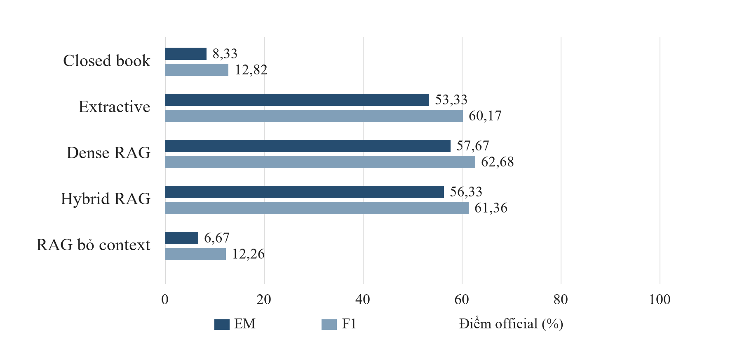
Hình 2 Official EM và F1 trên 300 câu test nội bộ
Trong run này, Dense RAG cao hơn closed book 49,33 điểm phần trăm official EM và cao hơn extractive 4,33 điểm phần trăm. Kết quả cho thấy hệ kết hợp retrieval và generation đạt điểm tốt hơn trên tập đã đo. Chưa có nhiều seed hoặc nhiều bộ dữ liệu để khái quát mức chênh sang mọi thiết lập.
Nhánh bỏ context của checkpoint RAG chỉ đạt 6,67% EM và 12,26% F1 official. Mức giảm này cho thấy checkpoint RAG phụ thuộc đáng kể vào context trong cấu hình suy luận đã đo. Tuy nhiên, đây còn là thay đổi phân phối input so với lúc train; không nên dùng nó thay baseline closed book được train riêng.

Dense và Hybrid trên dev và test
Bảng 5 Paired bootstrap của official EM Hybrid so với Dense
Tập | Dense  EM (%) | Hybrid  EM (%) | Chênh  điểm % | CI 95%  điểm %
Dev 200 | 51,50 | 54,50 | 3,00 | [-2,00; 8,00]
Test 300 | 57,67 | 56,33 | -1,33 | [-6,00; 3,33]

Hybrid tăng 3,00 điểm phần trăm EM official trên dev nhưng giảm 1,33 điểm phần trăm trên test. Cả hai khoảng tin cậy đều chứa 0. Vì vậy, kết luận phù hợp là chưa chứng minh Hybrid tốt hơn ổn định. Nhóm giữ nguyên kết quả giảm trên test và không điều chỉnh RRF, prompt hoặc corpus theo test rồi báo lại như một đánh giá độc lập.
Nhánh Hybrid thay thứ hạng trên cùng checkpoint RAG. Khi chỉ đưa hai passage vào T5, nguồn nhiễu hoặc nguồn quá tổng quát có thể thay thế passage trả lời trực tiếp. Đây là một giả thuyết giải thích cần kiểm tra bằng case/context, không phải nguyên nhân đã được chứng minh chỉ từ điểm tổng hợp.

Hiệu quả truy hồi và ảnh hưởng của k
Bảng 6 Retrieval trên 300 câu test nội bộ
Phương pháp | k | Doc hit  (%) | Doc recall  (%) | Canonical answer  recall (%)
Dense | 1 | 84,67 | 59,09 | 62,67
Dense | 3 | 93,00 | 73,34 | 79,00
Dense | 5 | 94,00 | 79,33 | 84,00
Dense | 10 | 96,00 | 84,63 | 88,67
BM25 | 1 | 79,33 | 54,24 | 59,00
BM25 | 3 | 88,67 | 71,60 | 74,67
BM25 | 5 | 93,67 | 78,86 | 80,67
BM25 | 10 | 96,00 | 85,21 | 87,00
Hybrid | 1 | 86,00 | 59,66 | 65,67
Hybrid | 3 | 93,67 | 76,02 | 80,33
Hybrid | 5 | 95,00 | 80,97 | 84,67
Hybrid | 10 | 96,67 | 86,45 | 90,00

Ở k bằng 5, Dense có doc hit 94,00%, doc recall 79,33% và canonical answer recall 84,00%. Hybrid đạt 95,00%, 80,97% và 84,67%. Hybrid phủ nguồn tốt hơn nhẹ nhưng answer EM thấp hơn; mức phủ nguồn không đủ để bảo đảm bước chọn context và generation thành công.
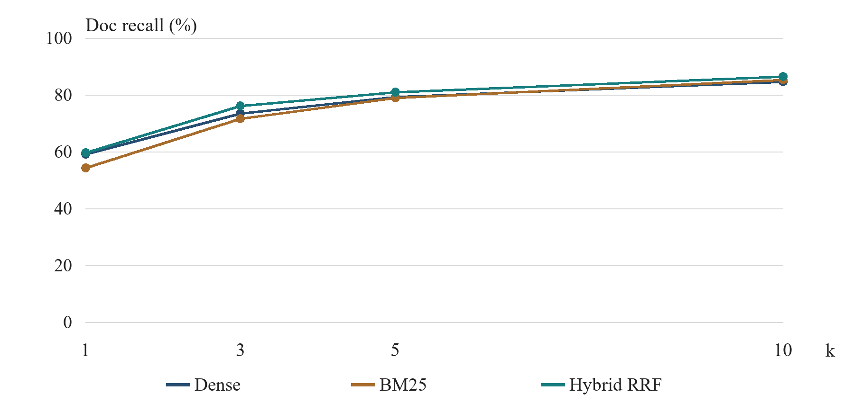
Hình 3 Doc recall theo k trên test với index đã chốt
Tăng k từ 1 đến 10 làm doc recall tăng trong cả ba phương pháp. Đây là phân tích các danh sách retrieval của cùng index và cấu hình đã chốt, không phải thí nghiệm retrain hoặc ablation chunk size mới. Generator vẫn chỉ nhận tối đa hai passage với ngân sách 512 token. Muốn đánh giá tác động tăng số passage vào T5 cần một thí nghiệm riêng với cấu hình và chi phí được ghi rõ.

Phân rã lỗi theo canonical
Bảng 7 Phân rã Dense RAG theo canonical trên test
Nhóm proxy | Số câu | Tỷ lệ (%)
Đúng canonical EM | 161 | 53,67
Thiếu chuỗi trong corpus | 3 | 1,00
Thiếu chuỗi trong top 5 | 42 | 14,00
Chọn/cắt context theo proxy | 34 | 11,33
Sai dù context có chuỗi reference | 60 | 20,00

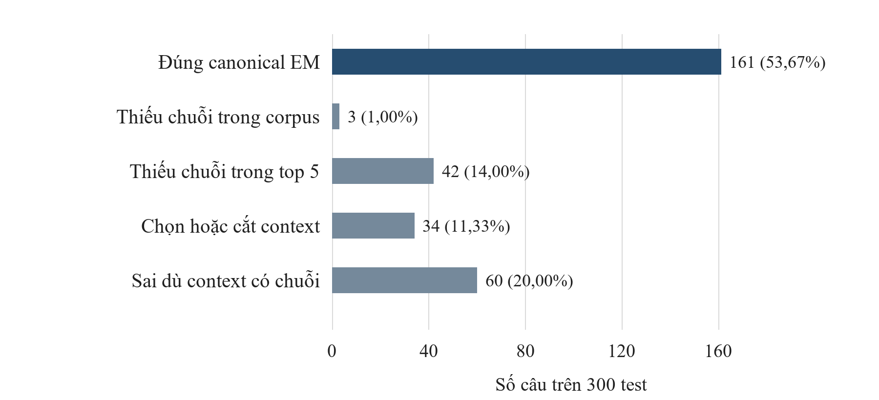
Hình 4 Phân nhóm proxy lexical của Dense RAG theo canonical
Các nhóm cộng lại đủ 300 câu. Có 161 câu đạt canonical EM; 139 câu còn lại được phân nhóm theo chuỗi reference và context thực dùng. Trong đó, 60 câu sai dù context có chuỗi reference cần được ưu tiên đọc để kiểm tra lỗi quan hệ, ngữ cảnh mơ hồ hoặc hạn chế của generator. Không thể kết luận cả 60 là hallucination chỉ bằng phép dò chuỗi.
Nhóm chọn/cắt context có 34 câu. Một phần có thể liên quan đến thứ hạng, lựa chọn hai passage và giới hạn token; một phần có thể là biến thể đúng nghĩa nhưng canonical không bao quát. Cần kết hợp context, câu hỏi và đánh giá người chấm trước khi quy lỗi cho một thành phần.

Chương 6 Phân tích trường hợp và giao diện demo

Trường hợp đúng và bất đồng do phép chấm
Với câu Gentoo, Adelie and Macaroni are all species of which bird, canonical là Penguin. Closed book sinh Macaroni, extractive sinh penguin và Dense RAG sinh Penguin. Passage Gentoo penguin nêu trực tiếp loại sinh vật. Ví dụ này minh họa luồng truy hồi đến context và câu trả lời; không đại diện cho tỷ lệ đúng của mọi câu hỏi.
Với câu A sterlet is what type of creature, canonical là Fish nhưng RAG sinh Sturgeon. Sterlet thuộc nhóm sturgeon, nên đây là tình huống mức độ cụ thể của đáp án cần được xem xét. Canonical EM bằng 0 không đủ để kết luận đầu ra sai ngữ nghĩa; nhóm không tự bổ sung alias để thay điểm đã chốt.
Với câu Who replaced Iraqi President Ahmed Hassan al Bakr in July 1979, canonical là Saddam Hussein còn Dense RAG sinh Saddam. Official aliases có saddam nên official EM bằng 1 nhưng canonical EM bằng 0. Ví dụ cho thấy cần công bố rõ answer policy khi trích điểm.

Trường hợp retrieval và Hybrid cần thận trọng
Với câu The Goya Gate is located at which European museum, canonical là Prado Museum. Dense RAG sinh Madrid, Hybrid sinh The De Young Museum. Các passage Dense thực dùng nói về tiểu sử hoặc tác phẩm liên quan đến Goya, chưa hỗ trợ quan hệ bảo tàng trong câu hỏi. Tên địa danh xuất hiện trong nguồn không đủ làm câu trả lời.
Với câu hỏi thành phần khí chủ yếu của Mặt Trời, Dense sinh Helium và Hybrid sinh Hydrogen, khớp canonical ở nhánh Hybrid. Tuy nhiên, context bị giới hạn chỉ nêu tỷ lệ tổng hydrogen và helium, chưa tách rõ tỷ lệ từng khí. Đây là case EM đúng nhưng faithfulness cần người chấm xem xét; không được dùng làm bằng chứng citation đã đúng.
Với câu Which religion uses a domed structure called a Stupa as a shrine, Dense sinh Buddhism còn Hybrid sinh Christianity. Dense nhận passage gắn trực tiếp stupa với Buddhism; Hybrid nhận đoạn tổng quát về shrine với nhiều tôn giáo. Nhóm giữ ví dụ regression này để trình bày rằng cải tiến retrieval có thể tạo cả thay đổi tốt và xấu.

Các lỗi đã biết và cách trình bày
Hai probe thủ công Antigonus và Fivestones/Knucklebones/Snobs vẫn sai trên research_v1. Với Hybrid, đầu ra lần lượt là The Tempest và Scrabble; context không cung cấp đúng bằng chứng cần thiết. Các probe được thực hiện sau test, lưu riêng và không được thêm vào train/dev/test hoặc dùng để sửa cấu hình frozen.
Corpus demo_v3 lịch sử từng được bổ sung tài liệu sau khi quan sát lỗi. Vì nguồn được chọn theo các ca đã biết, nó không được thay vào benchmark research_v1. Kết quả demo ở version khác không sửa được điểm test của bản nghiên cứu hiện tại.
Một câu dev về nơi sinh Martina Hingis có cờ rà nhãn nguồn; đề xuất mới ở trạng thái agent_proposed, chưa có human approval. Model cũng có thể nhầm nơi sinh với nơi lớn lên hoặc quốc tịch. Nhóm giữ nguyên nhãn và điểm frozen, không dùng nghi vấn ground truth để biện hộ rằng model chắc chắn đúng.

Giao diện và kịch bản demo
Trang research trình bày ba đầu ra cùng cấp, ghi rõ mô hình ở mỗi nhánh, tách reference với output và cho mở context thực dùng. Dense/Hybrid được chọn cho RAG; extractive vẫn dùng Dense theo protocol. Điểm cosine/RRF không được giới thiệu như xác suất đúng. Câu hỏi ngoài dev không có reference thì không tự gán EM/F1.
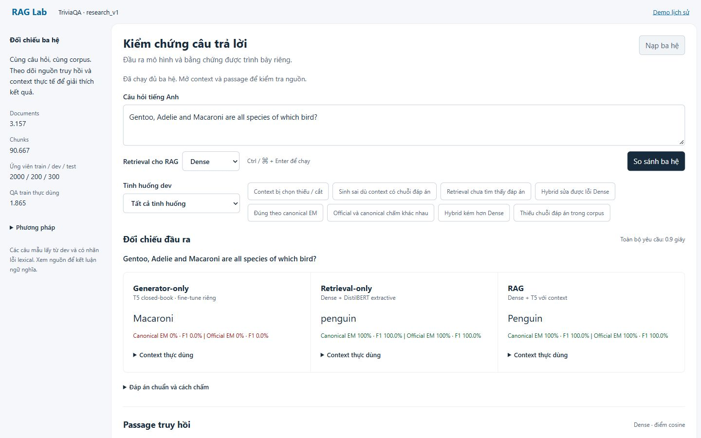
Hình 5 Giao diện đối chiếu ba hệ trên câu hỏi dev
Các ví dụ dev được lọc theo nhóm đúng, retrieval miss, context, Hybrid sửa lỗi, Hybrid regression và bất đồng official/canonical. Khi đổi câu hỏi hoặc phương pháp, giao diện báo kết quả cũ và yêu cầu chạy lại. Có thao tác bàn phím Ctrl Enter, trạng thái nạp, thông báo bận và thông báo lỗi rõ ràng. UI audit đã kiểm tra desktop/mobile có giới hạn; đây không phải chứng nhận WCAG đầy đủ.
Khi demo gặp đáp án sai, người trình bày mở nguồn và context sau cắt token, sau đó giải thích nhóm lỗi và giới hạn của phép chấm. Không thay output bằng ground truth. Một kịch bản ngắn nên có một case đúng, một case Hybrid regression và một case EM không phản ánh trọn vẹn ngữ nghĩa.

Chương 7 Khả năng tái lập và tổ chức mã nguồn

Hồ sơ thực nghiệm và phạm vi kiểm chứng
Mỗi run lưu manifest, config, phiên bản thư viện, source snapshot, model/dataset hashes, predictions, metrics và báo cáo tính lại điểm. Bốn file phương pháp inference đã khóa được kiểm tra giữ nguyên. QA/retrieval metrics được tính lại từ dự đoán đã lưu và khớp trong tolerance 1e-12.
Source, data, model và evidence được đóng thành bốn ZIP riêng có SHA256 toàn gói và từng payload. Source không chứa toàn bộ corpus hoặc trọng số. Các gói organized được xuất sau sắp xếp chỉ phục vụ bàn giao; không thay các ZIP đầu vào frozen của lượt Colab. Điều này phân biệt sự thay đổi tài liệu/cấu trúc với thay đổi phương pháp đã được đánh giá.
Logical record hashes cho phép kiểm tra dữ liệu độc lập khác biệt xuống dòng Windows/Linux. Replay dữ liệu tại local khớp 5/5 logical checks. Đây không đồng nghĩa đã dựng lại toàn bộ corpus hoặc train lại trên Colab; các phạm vi được ghi tách trong hồ sơ.

Replay Colab thực tế
Phiên Colab T4 hoàn tất ngày 01/11/2026 với Python 3.13.16 và Torch 2.11.0+cu130. Local dùng Python 3.13.1, Torch 2.6.0+cu124 và RTX 3050 6 GB. Lượt Colab dùng suy luận FP32 với checkpoint đã train tại local, không chạy lại training BF16.
Bảng 8 Phạm vi và kết quả kiểm chứng Colab
Nội dung | Kết quả
Corpus/index và hai checkpoint | Đúng manifest/model hashes; preflight đạt
QA và cấu hình | 200 dev + 300 test; đủ năm nhánh
Đáp án và QA EM/F1 | 2.500 raw answers khớp; mọi delta QA bằng 0
Context và passage thực dùng | Khớp toàn bộ
Ranking test | Khớp
Ranking dev | Một câu đổi thứ tự ở hạng thấp; REVIEW_REQUIRED
Tests trên Colab | 36 core/metrics và 18 validator đạt
Train lại hoặc dựng corpus từ nguồn trên Colab | Chưa chạy
Human faithfulness/citation | Chưa có nhãn

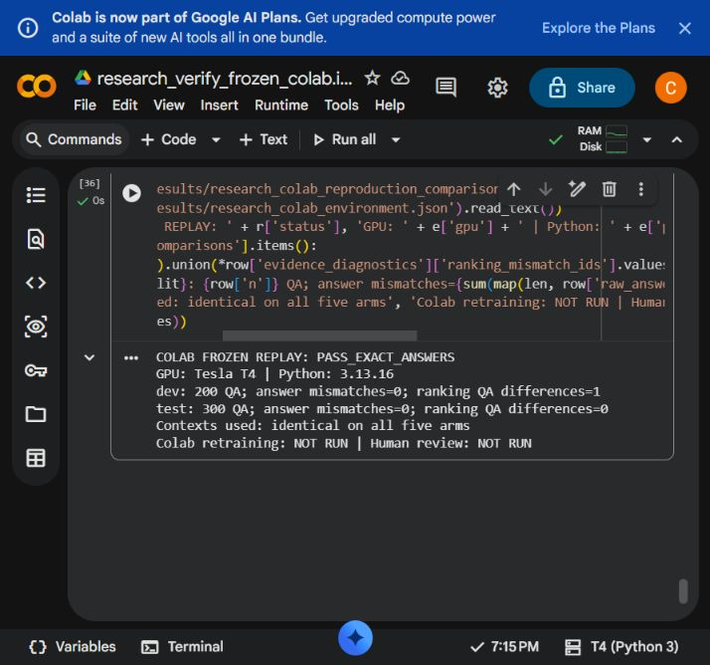
Hình 6 Output tóm tắt replay Colab đã chạy thực tế
Cả 200 dev và 300 test đều đủ QA IDs duy nhất và năm cấu hình. Toàn bộ 2.500 raw answers, official/canonical EM/F1, context và các passage thực dùng khớp local. Kết luận PASS_EXACT_ANSWERS áp dụng cho phạm vi này. Nó không chứng minh semantic faithfulness hoặc tái lập training.
Một câu dev qb_4397 đổi thứ tự Dense hạng 23/24 và Hybrid hạng 28/29. Top 1/3/5/10, thành viên top 30, context, answer và các retrieval metrics đã báo không đổi; ranking test khớp. Khoảng cách điểm local giữa hai chunk là khoảng 2,98 × 10⁻⁸, phù hợp giả thuyết nhạy sai số số học nhưng chưa chứng minh nguyên nhân. Diagnostic toàn bộ thứ hạng dev giữ REVIEW_REQUIRED.
ZIP evidence 45.948.889 bytes đã chuyển về local, xác minh 123 payload và nhập 38 file Colab mới. Notebook có output được lưu trên Drive của người thực hiện; bản raw executed ipynb chưa tải được về local. Notebook sạch trong repository có outputs trống và chỉ là source workflow. Nhóm không tạo execution metadata để thay thế notebook đã chạy.

Cấu trúc mã nguồn và kiểm thử
Bảng 9 Bản đồ thành phần để học và vận hành
Vị trí | Trách nhiệm
app.py và ragqa/ | Web FastAPI, UI và adapter inference
experiments/research_*.py | Dữ liệu, pipeline, train, evaluate và artifact helpers
configs/research_v1.json | Cấu hình chung của protocol
scripts/ và tests/ | Kiểm chứng, báo cáo, tổng hợp phiếu, đóng gói; tests
data/ và checkpoints/ | Corpus/index/splits và hai model
results/ | Predictions, metrics, manifests, source snapshots, logs
docs/ và notebooks/ | Tài liệu hiện tại, lịch sử riêng và workflow Colab
outputs/ | ZIP bàn giao và logs local; Git bỏ qua

Root chỉ giữ app.py và README.md cùng metadata Git; launcher đánh số cũ đã được lưu riêng. Các package được giữ đúng đường dẫn vì còn imports hoặc gắn với source snapshots. docs/history chứa tài liệu cũ, không phải số liệu báo cáo chính. Artifact ở results/data/checkpoints không bị đổi vị trí chỉ để giảm số file hiển thị.
Bộ kiểm thử đầy đủ đạt 97/97 trên project hiện tại có corpus local. Gói chỉ source chạy riêng 54 tests nghiên cứu/TriviaQA đạt; các test integration của demo cũ cần corpus và không được gọi PASS khi thiếu dữ liệu. Cold source web mở được trang research và báo thiếu model/data đúng trạng thái. Kết quả kiểm thử phần mềm không thay thế đánh giá chất lượng QA.

Chương 8 Kết luận và hướng phát triển

Kết luận theo yêu cầu đề tài
Nhóm đã xây dựng pipeline tách rõ chunking, embedding/index, retrieval và generation, với dữ liệu và model identity có thể kiểm tra. Ba hệ chính được đo trên cùng 300 câu test nội bộ; có thêm Hybrid RRF và ablation bỏ context. Kết quả Dense RAG cao hơn hai baseline trong run đã đo và được xác nhận lại bằng replay suy luận trên Colab.
Kết quả Hybrid âm trên test là một phát hiện cần giữ nguyên. Cải thiện doc recall không bảo đảm cải thiện đáp án, nhất là khi generator chỉ thấy một phần của hai passage. Các case đúng, sai, quá cụ thể và bất đồng answer policy giúp giải thích tại sao không thể đánh giá RAG chỉ bằng một chỉ số tổng hợp.
Yêu cầu đánh giá faithfulness/citation trên mẫu mới hoàn tất phần rubric, chọn mẫu, che điều kiện và công cụ tổng hợp. Phiếu human_author chưa có nhãn nên phần kết quả người chấm chưa hoàn tất. Đây là hạng mục cần bổ sung trước khi kết luận đáp ứng trọn vẹn yêu cầu đánh giá của đề tài.
Bảng 10 Đối chiếu yêu cầu và trạng thái
Yêu cầu | Thực hiện trong research_v1 | Trạng thái
Dữ liệu có kiểm soát | TriviaQA pin revision; QA split và corpus có manifest | Đã kiểm tra
Pipeline tách bước | Chunking → embedding/index → retrieval → generation | Đã triển khai
Ba hệ đối chiếu | Closed book, extractive, RAG | Đã đánh giá
Retrieval và answer metrics | Recall tại nhiều k, EM/F1 theo hai policy | Đã đo
Faithfulness và citation | Rubric, mẫu 50 QA/100 dòng mỗi split | Chưa chấm
Cải tiến | Hybrid RRF và ablation bỏ context | Đã đo
Tái lập trên Colab | Replay suy luận frozen; chưa retrain | Đã chạy replay

Giới hạn của kết quả
Controlled subset, một training seed, corpus chung và khả năng contamination từ pretraining giới hạn phạm vi kết luận. Hai T5 có cùng ngân sách nhưng baseline extractive sử dụng huấn luyện SQuAD bên ngoài. Positive train dựa trên phép dò chuỗi, còn lỗi tự động là proxy lexical. Những yếu tố này phải được báo khi bàn về tính công bằng và khả năng khái quát.
EM/F1, retrieval recall và replay answer equality chưa chứng minh câu trả lời có căn cứ ngữ nghĩa. Dữ liệu nguồn có thể có nhãn sai hoặc alias quá rộng. Việc chỉ khảo sát một số case do trợ lý rà không thay thế đánh giá người chấm. Nhóm chưa chạy nhiều seed, reranker, query rewriting hoặc ablation chunk size mới trong research_v1.

Công việc tiếp theo
Ưu tiên gần nhất là hoàn tất 100 dòng human_author theo rubric, lưu lý do, báo số unclear và tổng hợp riêng với agent review. Khi có thể, bổ sung người chấm độc lập và thảo luận bất đồng mà không xóa nhãn ban đầu. Nếu sửa ground truth, cần một overlay được duyệt, version mới và báo ảnh hưởng riêng so với điểm frozen.
Để phát triển nghiên cứu, nhóm cần chốt một câu hỏi và giả thuyết cải tiến cụ thể trên dev, thực hiện nhiều training seed và đánh giá trên holdout mới. Reranker, query rewriting hoặc thay chunk/context budget có thể là ứng viên, nhưng phải báo chi phí, cấu hình và cả kết quả không cải thiện. Cần thêm kiểm tra trên tài liệu chưa gặp nếu muốn đưa ra kết luận về unseen document generalization.
Khả năng công bố phụ thuộc đóng góp và chất lượng bằng chứng bổ sung. Đồ án hiện có nền thực nghiệm được kiểm toán để viết phần phương pháp, kết quả và phân tích giới hạn; chưa đủ cơ sở tự nhận một phương pháp mới hoặc hiệu quả ổn định trên mọi bộ dữ liệu.

Tài liệu tham khảo
[1] Lewis, P. và cộng sự (2020). Retrieval-Augmented Generation for Knowledge-Intensive NLP Tasks. Advances in Neural Information Processing Systems 33. Nguồn trực tuyến
[2] Joshi, M., Choi, E., Weld, D. S. và Zettlemoyer, L. (2017). TriviaQA: A Large Scale Distantly Supervised Challenge Dataset for Reading Comprehension. ACL, 1601–1611. Nguồn trực tuyến
[3] Raffel, C. và cộng sự (2020). Exploring the Limits of Transfer Learning with a Unified Text-to-Text Transformer. JMLR 21(140), 1–67. Nguồn trực tuyến
[4] Karpukhin, V. và cộng sự (2020). Dense Passage Retrieval for Open-Domain Question Answering. EMNLP, 6769–6781. Nguồn trực tuyến
[5] Reimers, N. và Gurevych, I. (2019). Sentence-BERT: Sentence Embeddings using Siamese BERT-Networks. EMNLP-IJCNLP, 3982–3992. Nguồn trực tuyến
[6] Cormack, G. V., Clarke, C. L. A. và Büttcher, S. (2009). Reciprocal rank fusion outperforms condorcet and individual rank learning methods. SIGIR, 758–759. Nguồn trực tuyến
[7] Joshi, M. và cộng sự. TriviaQA official evaluation script. Mã nguồn tham chiếu normalization và scoring; truy cập 02/11/2026. Nguồn trực tuyến
[8] Sentence Transformers. Model card all-MiniLM-L6-v2. Revision sử dụng được lưu trong manifest của đồ án. Nguồn trực tuyến
[9] DistilBERT. Model card distilbert-base-cased-distilled-squad. Revision sử dụng được pin trong protocol. Nguồn trực tuyến
Bằng chứng của đồ án gồm manifests, predictions, metrics và hồ sơ kiểm chứng tại các đường dẫn trong Phụ lục B. Không so trực tiếp điểm của controlled subset với benchmark toàn bộ trong các công trình tham chiếu.

Phụ lục A Vận hành và trình bày

Chạy tại máy demo
Chuẩn bị corpus/index research_v1, hai checkpoint, cache MiniLM/DistilBERT và môi trường Python trước buổi trình bày. Nạp model sớm vì cold startup có thể kéo dài; không huấn luyện/evaluate đồng thời với web trên GPU 6 GB.
python -m pip install -r requirements/demo.txt -r requirements/research.txt
python app.py
python -m unittest discover -s tests -v
python -m experiments --list
Mở http://127.0.0.1:8001/research. Full test suite có test demo lịch sử cần corpus local; trên clone chỉ source, chạy nhóm test_research*.py và test_triviaqa_metrics.py theo README. Không chạy lại train/test chỉ để mở web.

Kịch bản trình bày khoảng tám phút
Bảng 11 Kịch bản demo và nội dung cần giải thích
Thời lượng | Nội dung | Bằng chứng mở kèm
1 phút | Bài toán, ba hệ và controlled subset | Sơ đồ pipeline và thống kê dữ liệu
2 phút | Case Gentoo; đối chiếu ba output | Passage, context và reference dev
2 phút | Case Stupa và Saddam hoặc Sterlet | Hybrid regression và giới hạn EM
2 phút | Điểm test, CI, lỗi và Colab replay | Bảng kết quả, error breakdown, comparison
1 phút | Giới hạn và công việc còn thiếu | Human review NOT RUN; một seed; corpus chung

Nếu được hỏi Hybrid có tốt hơn không, dùng điểm test và CI để trả lời chưa có bằng chứng cải thiện ổn định. Nếu được hỏi có phải RAG gốc không, phân biệt T5 nối context với BART/DPR và marginalization của bài báo. Nếu được hỏi đã có faithfulness chưa, nêu phiếu human_author còn chưa chấm; không dùng EM đúng hoặc token overlap để thay metric này.

Phụ lục B Tra cứu bằng chứng
Bảng 12 Các artifact dùng để kiểm tra báo cáo
Đường dẫn từ root RAG | Nội dung kiểm tra
data/research_v1/manifest.json | Revision, splits, corpus, index và output hashes
checkpoints/research_v1/closed_book/manifest.json | Train QA, config, model hash và trạng thái
checkpoints/research_v1/rag/manifest.json | Model RAG, precision, config và provenance
results/research_v1_test_lock.json | Identity được khóa trước test
results/research_v1_dev/ và research_v1_test/ | Predictions, metrics, context và recomputation
results/research_colab_reproduction_comparison.json | Đối chiếu run Colab với local
results/research_colab_ranking_audit.json | Khác biệt ranking dev được giữ
results/research_v1_manual_probes.json | Hai câu probe thủ công vẫn sai
results/research_v1_test/human_review_author.csv | 100 dòng annotation chưa có nhãn
docs/REVIEW_RUBRIC.md | Quy tắc và lệnh tổng hợp human review

Nhận diện dữ liệu và checkpoint
Dataset manifest SHA256
b2abb8c2f7c17064d4c6656aad00c8f1e01f419b404323664c13d445e7563ffa
T5 closed book SHA256
60ca4725f079cd65fb5607a23c46f9aac858a1f47a58b0c58e466e2281833f10
T5 RAG SHA256
4909c3007546c81e3523429b6e64cedca816ba3f0281348124a5a2444d5e693e
Các đường dẫn trong phụ lục tính từ root RAG. Chỉ clone source chưa có đầy đủ corpus/checkpoints; các file lớn được chuyển bằng artifact riêng. Mốc chốt thông tin của báo cáo là ngày 02/11/2026. Các kết quả test và replay đã được giữ nguyên; bản Word không tạo thêm một lượt benchmark mới.

